INWESTYCJA „GARNIZON”
PROSPEKT INFORMACYJNY
sporządzony dnia 30 września 2021 r.

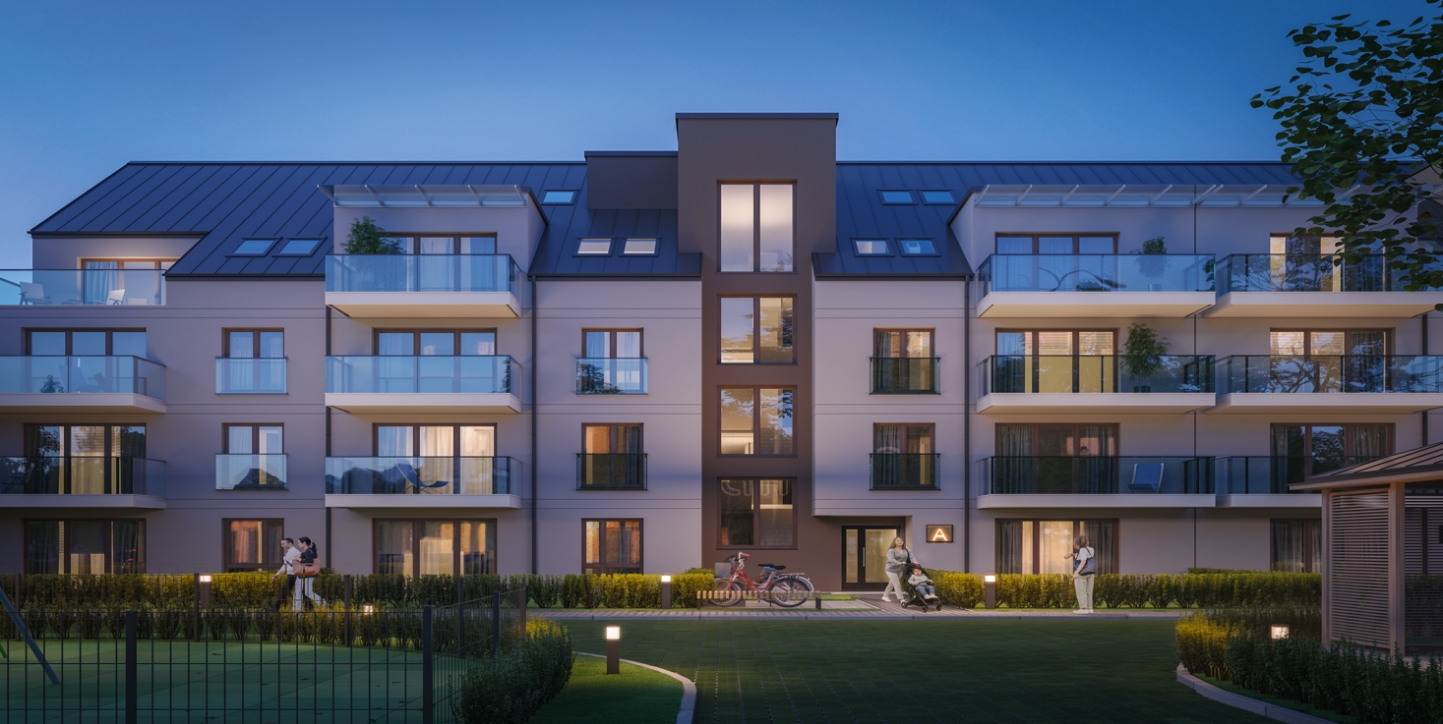

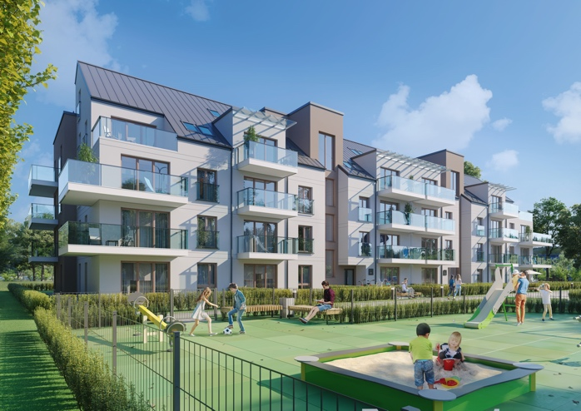

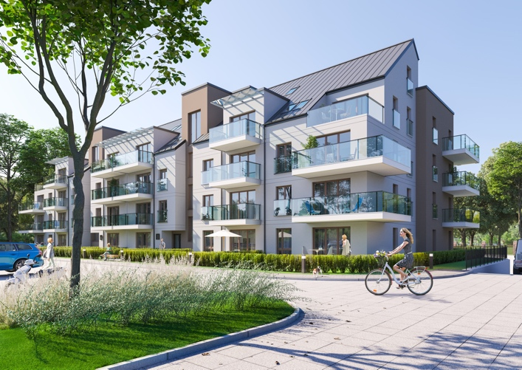
Deweloper | BALTIC GROUP  SPÓŁKA Z OGRANICZONĄ ODPOWIEDZIALNOŚCIĄ
Adres siedziby | 84-300 Lębork, ul. Bolesława Krzywoustego nr 15A
NIP: 8411730709 |  | REGON: 389989239 | KRS: 0000922502
Numery telefonów | siedziba spółki:
Adres poczty elektronicznej

- INFORMACJE O DEWELOPERZE

Spółka Baltic Group Sp. z o. o., dalej: „Spółka” lub „Inwestor”, prowadzi działalność od dnia
13 sierpnia 2021 roku, jej głównym celem jest realizacja przedsięwzięć deweloperskich, została zawiązana w celu prowadzenia działalności w zakresie, m.in.:
- realizacji projektów budowlanych związanych ze wznoszeniem budynków,
- robót budowlanych związanych ze wznoszeniem budynków,
- specjalistycznych robót budowlanych,
- obsługi rynku nieruchomości.

Spółka powstała w oparciu o wspólną ideę założycieli, jednocząc tym samym partnerów deweloperskich tj. Tryton Pomorze Sp. z o. o. Sp. k. i Polska Inżynieria Sp. z o. o. Nieruchomości
Sp. k., zaprzyjaźnionych i współrealizujących inwestycję deweloperską w Słupsku i Ustce, tym samym zapewniających blisko 100 mieszkań na pomorskim rynku.
Ponadto spółki zapewniają własną realizację projektów budowlanych począwszy od projektu,
a kończąc na realizacji. Zapewniając tym samym konsultacje wizualizacyjne i architektoniczne.
W związku z powyższym wiodącym doświadczeniem Inwestorów jest wznoszenie budynków mieszkalnych oraz niemieszkalnych, w tym realizacja robót budowlanych i projektów budowlano-architektonicznych oraz wykonawstwo użytkowe wspomagające procesy budowlane.

- INWESTYCJA GARNIZON

Inwestycja „Garnizon” to 60 lokalowy apartamentowiec, z nieruchomościami o metrażu od 30,39
m kw. do 71,65 m kw., oraz 55 podziemnymi miejscami postojowymi w hali garażowej, oraz
10 zewnętrznymi miejscami postojowymi, zlokalizowanymi w miejscowości Lębork (kraj: Polska, województwo: pomorskie), przy ulicy Obrońców Wybrzeża.

Niniejszy prospekt obejmuje realizację przedsięwzięcia deweloperskiego na podstawie pozwolenia
na budowę nr 288/21 z dnia 29 czerwca 2021 roku wydanego przez Starostę Lęborskiego.

Przeciwko deweloperowi nie prowadzi się postępowania egzekucyjnego oraz do dnia sporządzenia niniejszego prospektu nie prowadziło się postępowania egzekucyjnego powyżej kwoty 100.000,00
(sto tysięcy) złotych.

III. INFORMACJE DOTYCZĄCE NIERUCHOMOŚCI I PRZEDSIĘWZIĘCIA DEWELOPERSKIEGO

INFORMACJE DOTYCZĄCE GRUNTU
Adres i nr działki ewidencyjnej | ul. Obrońców Wybrzeża, 84-300 Lębork,  jednostka ewidencyjna: Lębork,  obręb ewidencyjny: 0011, działka nr: 300/2
Nr księgi wieczystej | SL1L/00034593/3
Istniejące obciążenia hipoteczne  nieruchomości lub wnioski o wpis w dziale czwartym księgi wieczystej | Bez wpisów
Informacja o powierzchni działki i stanie prawnym nieruchomości | Łączna powierzchnia działki wynosi 3343 m2 (0,3343 ha)

Plan zagospodarowania przestrzennego dla sąsiadujących  działek | przeznaczenie w planie |  | zabudowa mieszkaniowa
 | dopuszczalna wysokość zabudowy |  | 4 kondygnacje, max 16,50 m
 | dopuszczalny procent zabudowy  działki |  | 25%
Informacje zawarte w publicznie  dostępnych dokumentach dotyczących przewidzianych inwestycji  w promieniu 1 km od przedmiotowej nieruchomości, w szczególności o budowie lub rozbudowie dróg, budowie linii szynowych oraz przewidzianych korytarzach powietrznych, a także znanych innych inwestycjach komunalnych, w szczególności oczyszczalniach ścieków, spalarniach śmieci, wysypiskach, cmentarzach |  | Teren w pełni zurbanizowany. Brak wiedzy o planowanych inwestycjach deweloperskich.

INFORMACJE DOTYCZĄCE BUDYNKU (INWESTYCJI)
Czy jest pozwolenie na budowę |  |  |  |  |  | TAK
Czy pozwolenie na budowę jest ostateczne |  |  |  |  |  | TAK
Czy pozwolenie na budowę jest zaskarżone |  |  |  |  |  | NIE
Nr pozwolenia na budowę oraz nazwa organu, który  je wydał |  |  |  | Na podstawie:  pozwolenia na budowę nr 288/21 z dnia 29 czerwca 2021 roku wydanego przez Starostę Lęborskiego.
Planowany termin rozpoczęcia  i zakończenia prac budowlanych |  |  |  | Wskazane terminy zakończenia prac budowlanych są terminami planowanymi. Deweloper zastrzega sobie prawo realizacji inwestycji  w terminach wcześniejszych.  Przedsięwzięcie deweloperskie rozpoczęto dnia 15.11.2021 roku, a zostanie zakończone najpóźniej w terminie do dnia 30 marca 2023 r.
Termin, do którego nastąpi przeniesienie prawa własności nieruchomości |  |  |  | Wskazany termin jest ostatecznym terminem przeniesienia prawa własności. Deweloper zastrzega sobie prawo do wcześniejszego przeniesienia prawa własności lokali na Kupujących w przypadku wcześniejszego zakończenia budowy.  Przeniesienie prawa własności nastąpi nie później niż do dnia  30 czerwiec 2023 r.
Opis przedsięwzięcia deweloperskiego |  | liczba budynków |  |  |  |  | 1
 |  | rozmieszczenie ich na nieruchomości  (minimalny odstęp pomiędzy budynkami) |  |  |  |  | Nie dotyczy
Sposób pomiaru powierzchni lokalu  mieszkalnego lub domu jedno-rodzinnego |  |  |  |  | Ostateczny metraż powierzchni budynku zostanie ustalony na podstawie pomiaru powierzchni, na etapie w którym możliwe będzie dokonanie tego pomiaru, według PN-ISO 9836:1997.
Zamierzony sposób i procentowy  udział źródeł finansowania przedsięwzięcia deweloperskiego |  |  |  |  | Środki własne (50%) i bankowy rachunek powierniczy (środki kupujących).  Środki kupujących pochodzące z rozliczonych, zakończonych etapów inwestycji deweloperskiej, związane z zakończeniem poszczególnych etapów robót (roboty budowlane rozpoczęte przed rozpoczęciem sprzedaży).
Środki ochrony nabywców |  |  |  |  | bankowy rachunek powierniczy służący gromadzeniu środków nabywcy - otwarty rachunek powierniczy założony w celu obsługi przedmiotowej inwestycji deweloperskiej.
Główne zasady funkcjonowania  wybranego rodzaju zabezpieczenia środków nabywcy |  |  |  |  | - dla niniejszej inwestycji, pomiędzy Deweloperem a Bankiem Spółdzielczym w …., została zawarta umowa o prowadzenie otwartego mieszkaniowego rachunku powierniczego z dnia ………… roku – dalej jako „Umowa rachunku powierniczego”; na podstawie umowy otwartego mieszkaniowego rachunku powierniczego Bank Spółdzielczy w … prowadzi rachunek powierniczy, a dla przedmiotowej inwestycji – Lokalu Mieszkalnego – wygenerowany w ramach tego Rachunku Powierniczego, rachunek indywidualny;  - zgodnie z wyżej wskazaną umową otwartego mieszkaniowego rachunku powierniczego, koszty otwarcia i prowadzenia rachunku powierniczego (w tym wszelkie koszty, opłaty i prowizje) ponosi Deweloper.  - Bank Spółdzielczy w …ewidencjonuje wpłaty i wypłaty odrębnie dla każdego Nabywcy, który zawarł z Deweloperem umowę deweloperską.  - wpłaty pochodzące od Nabywcy, zgromadzone na rachunku powierniczym, będą wypłacane przez Bank Spółdzielczy w … po stwierdzeniu przez Bank zakończenia danego etapu realizacji przedsięwzięcia deweloperskiego, zgodnie z harmonogramem przedsięwzięcia.  - Deweloper ma prawo dysponować środkami wypłacanymi z rachunku powierniczego wyłącznie w celu realizacji przedsięwzięcia deweloperskiego, dla którego prowadzony jest ten rachunek.  - Bank Spółdzielczy w … na żądanie Nabywcy informuje Go o dokonanych wpłatach  i wypłatach.  - Prawo wypowiedzenia umowy otwartego mieszkaniowego rachunku powierniczego przysługuje wyłącznie Bank Spółdzielczy w … i tylko z ważnych powodów.
Harmonogram przedsięwzięcia deweloperskiego w etapach

Harmonogram zadania inwestycyjnego
etap | wskaźnik  zaawansowania |  | przedmiot |  |  |  |  | termin realizacji
1.  ----  2.  ----  3.  ----  4.  ----  5.  ----  6.  ----  7.  ----  8. | 20 %  -------------------  10 %  -------------------  10 %  -------------------  10 %  -------------------  20 %  -------------------  10 %  -------------------  10 %  -------------------  10 % |  | wykop, wykonanie fundamentów, ścian piwnicznych konstrukcyjnych, stropu piwnicy,  -------------------------------------------------------------  wykonanie ścian konstrukcyjnych parteru, stropu parteru,  -------------------------------------------------------------  wykonanie ścian konstrukcyjnych I piętra, wykonanie stropu I piętra,  -------------------------------------------------------------  wykonanie ścian konstrukcyjnych II piętra, stropu II piętra,  -------------------------------------------------------------  wykonanie ścian konstrukcyjnych III piętra, IV piętra (poddasza), dach – konstrukcja i pokrycie, ściany działowe  -------------------------------------------------------------  montaż stolarki okiennej, wykonanie wewnętrznych instalacji elektrycznych, instalacje wodno - kanalizacyjne, centralnego ogrzewania  -------------------------------------------------------------  wykonanie tynków i posadzek, montaż stolarki drzwiowej  -------------------------------------------------------------  wykonanie elewacji budynku, wykonanie przyłączy sieci do budynku, wykonanie miejsc postojowych, zagospodarowanie terenu |  |  |  |  | do 31.01.2022 r.  -----------------------  do 31.03.2022 r.  -----------------------  do 30.04.2022 r.  -----------------------  do 30.06.2022 r.  -----------------------  do 30.09.2022 r.  -----------------------  do 31.10.2022 r.  ---------------------  do 31.12.2022 r.  -----------------------do 30.03.2023 r.

Pozostała część ceny zostanie zapłacona, stosownie do treści umowy deweloperskiej, powiązanej
z realizacją etapów robót budowlanych, w terminie 10 (dziesięciu) dni kalendarzowych od dnia zawiadomienia Nabywcy emailem na adres lub smsem wysłanym pod numer GSM, wskazany przez Nabywcę w umowie deweloperskiej – o zakończeniu poszczególnych etapów.
Dopuszczenie waloryzacji ceny oraz określenie zasad waloryzacji: nie dotyczy.
Wpłat należy dokonywać na wskazany w umowie deweloperskiej indywidualny rachunek powierniczy.

WARUNKI ODSTĄPIENIA OD UMOWY DEWELOPERSKIEJ
Należy opisać na jakich warunkach można odstąpić od umowy deweloperskiej | - Prawo odstąpienia od Umowy przysługuje Nabywcy w przypadkach:  - jeżeli przedmiotowa umowa nie zawiera elementów, o których mowa w przepisie art. 22 ustawy z dnia 16 września 2011 roku o ochronie praw nabywcy lokalu mieszkalnego lub domu jednorodzinnego (t.j., Dz.U. z 2019 r., poz. 1805),  - jeżeli informacje zawarte w niniejszej umowie nie są zgodne z informacjami zawartymi w prospekcie informacyjnym lub w załącznikach, za wyjątkiem zmian, o których mowa w przepisie art. 22 ust. 2 ustawy o ochronie praw nabywcy lokalu mieszkalnego lub domu jednorodzinnego,  - jeżeli Deweloper nie doręczył prospektu informacyjnego wraz z załącznikami,  - jeżeli informacje zawarte w prospekcie informacyjnym lub w załącznikach, na podstawie których zawarto niniejszą umowę, są niezgodne ze stanem faktycznym i prawnym w dniu podpisania niniejszej umowy,  - jeżeli Prospekt Informacyjny, na podstawie którego zawarto niniejszą umowę, nie zawiera informacji określonych we wzorze prospektu informacyjnego stanowiącego załącznik do ustawy o ochronie praw nabywcy lokalu mieszkalnego lub domu jednorodzinnego,  - w przypadku niedotrzymania zobowiązania przeniesienia prawa, o którym mowa w §5 ust. 1 Umowy w terminie określonym w § 13 ust. 1.  - W przypadku zmiany stawki podatku VAT w terminie 14 dni od daty otrzymania od Dewelopera zawiadomienia o zmianie stawki podatku VAT (ceny);  - Nabywca ma prawo odstąpienia od niniejszej umowy w terminie 30 (trzydziestu) dni od dnia jej zawarcia. Po tym terminie odstąpienie będzie bezskuteczne.  - Oświadczenie o odstąpieniu od Umowy wymaga zachowania formy pisemnej z podpisem notarialnie poświadczonym i powinno być wysłane listem poleconym na adres drugiej Strony wskazany w Umowie.  - Przed skorzystaniem z prawa do odstąpienia od umowy deweloperskiej Nabywca wyznacza Deweloperowi 120 (stu dwudziesto) dniowy termin na przeniesienie praw, o których mowa w § 5 Umowy.  - Nabywca zachowuje roszczenie z tytułu kary umownej za okres opóźnienia.  - Dla swojej skuteczności oświadczenie Nabywcy o odstąpieniu od Umowy, musi zawierać zgodę na wykreślenie roszczenia o przeniesienie własności przedmiotu Umowy, złożone w formie pisemnej z podpisem notarialnie poświadczonym. Brak takiego oświadczenia powoduje, że odstąpienie jest bezskuteczne.  - Deweloperowi przysługuje prawo odstąpienia od Umowy w przypadkach określonych w tejże umowie oraz w sytuacji:  1) niespełnienia przez Nabywcę świadczenia pieniężnego w terminie lub w wysokości określonych w § 9 i § 10 Umowy,  2) niestawienia się Nabywcy do odbioru lokalu mieszkalnego w terminie określonym w § 11 ust. 1 i ust. 4 Umowy lub do zawarcia umowy przenoszącej własność w terminie określonym w § 5 i w § 13 Umowy,  - W przypadku skorzystania przez Dewelopera z prawa odstąpienia od Umowy z przyczyn określonych wyżej w ust. 7 niniejszego paragrafu i w innych przypadkach określonych w Umowie Nabywca wyrazi zgodę na wykreślenie z księgi wieczystej roszczenia o przeniesienie własności przedmiotu Umowy. Oświadczenie należy złożyć w formie pisemnej z podpisem notarialnie poświadczonym. Brak takiej zgody stanowi podstawę do naliczenia kary umownej w wysokości 0,01% (jedna setna procenta) za każdy dzień zwłoki od ceny brutto przedmiotu umowy liczonych od 21 (dwudziestego pierwszego) dnia od wysłania oświadczenia o odstąpieniu przez Dewelopera od Umowy.  - W przypadku wykonania prawa odstąpienia od niniejszej Umowy, zwrot sumy uiszczonych przez Nabywcę kwot tytułem ceny nastąpi w terminie  14 (czternastu) dni od daty odstąpienia od Umowy, pomniejszonych  so wartość robót dodatkowych lub zamiennych wykonanych na zlecenie Nabywcy, w tym także wartość robót niezbędnych do przywrócenia lokalu do stanu pierwotnego przewidzianego w projekcie oraz wysokość kwot niezapłaconych kosztów administrowania i eksploatacji, które Nabywca zobowiązany będzie ponosić zgodnie z niniejszą Umową naliczonych do dnia faktycznego opuszczenia lokalu, a w przypadku odstąpienia od Umowy przed Dewelopera z przyczyn wskazanych wyżej w ust. 7 również o uiszczony zadatek. Po dokonaniu zwrotu, Deweloper niezwłocznie wystawi i doręczy Nabywcy stosowne faktury korygujące. Nabywca zobowiązany jest potwierdzić odbiór faktur korygujących przez złożenie podpisu na kopii faktur korygujących wraz z datą ich otrzymania oraz do niezwłocznego dostarczenia Deweloperowi wszystkich podpisanych faktur korygujących wystawionych przez Dewelopera.  Deweloper może zwrócić środki w określonym wyżej terminie umownym, podczas gdy Bank musi dokonać zwrotu niezwłocznie.  - Nabywca oświadcza, że wszelkie kwoty należne mu od Dewelopera zgodnie z Umową (w tym w szczególności należne w związku z odstąpieniem od umowy przez którąkolwiek ze Stron) powinny być wpłacane przelewem na rachunek bankowy wskazany w odrębnym oświadczeniu z podpisem notarialnie poświadczonym. Nabywca zobowiązuje się do informowania Bank Spółdzielczy w ____, jako banku prowadzącego rachunek powierniczy, o każdej zmianie danych dotyczących rachunku bankowego Nabywców, poprzez: 1) złożenie Bankowi Spółdzielczemu w ____ podczas wizyty w banku, w takim wypadku załącznikiem do oświadczenia będzie kserokopia umowy deweloperskiej (wraz ze wszystkimi jej zmianami).  - W przypadku rozwiązania niniejszej umowy z przyczyn innych niż określone powyżej, Strony zawrą w formie pisemnej z podpisem notarialnie poświadczonym i przedstawią w banku prowadzącym rachunek powierniczy, zgodne oświadczenie o sposobie podziału środków pieniężnych zgromadzonych przez Nabywcę na mieszkaniowym rachunku powierniczym.

INFORMACJE DODATKOWE
Informacja o zgodzie banku finansującego przedsięwzięcie deweloperskie lub jego część albo finansującego działalność dewelopera wprzypadku zabezpieczenia kredytu na hipotece nieruchomości, na której jest realizowane przedsięwzięcie deweloperskie lub jego część, albo też finansującego zakup tej nieruchomości lub jej części w przypadku równoczesnego ustanowienia zabezpieczenia hipotecznego − na bezobciążeniowe wyodrębnienie lokalu mieszkalnego i przeniesienie jego własności albo bezobciążeniowe przeniesienie na nabywcę własności nieruchomości wraz z domem jednorodzinnym lub użytkowania wieczystego nieruchomości gruntowej i własności domu jednorodzinnego stanowiącego odrębną nieruchomość lub przeniesienie ułamkowej części własności nieruchomości wraz z prawem do wyłącznego korzystania z części nieruchomości służącej zaspokajaniu potrzeb mieszkaniowych albo informacja o braku zgody banku finansującego przedsięwzięcie deweloperskie lub jego część, albo finansującego działalność dewelopera w przypadku zabezpieczenia kredytu na hipotece nieruchomości, na której jest realizowane przedsięwzięcie deweloperskie lub jego część, albo też finansującego zakup tej nieruchomości lub jej części w przypadku równoczesnego ustanowienia zabezpieczenia hipotecznego − na bezobciążeniowe wyodrębnienie lokalu mieszkalnego i przeniesienie jego własności albo bezobciążeniowe przeniesienie na nabywcę własności nieruchomości wraz z domem jednorodzinnym lub użytkowania wieczystego nieruchomości gruntowej i własności domu jednorodzinnego stanowiącego odrębną nieruchomość lub przeniesienie ułamkowej części własności nieruchomości wraz z prawem do wyłącznego korzystania z części nieruchomości służącej zaspokajaniu potrzeb mieszkaniowych: - nie dotyczy dewelopera.

Deweloper informuje, że istnieje możliwość zapoznania się w lokalu przedsiębiorstwa przez osobę zainteresowaną zawarciem umowy deweloperskiej z:
1) aktualnym stanem księgi wieczystej prowadzonej dla nieruchomości;
2) dokumentami potwierdzającymi wpis do ewidencji działalności gospodarczej, nadania numeru NIP, REGON, KRS;
3) pozwoleniem na budowę;
4) zeznaniem finansowym dewelopera za ostatnie dwa lata,
5) projektem architektoniczno-budowlanym.

Załączniki do prospektu:
      - Karta lokalu
      - Załącznik nr 2

MIEJSCE NA PIECZĘĆ DEWELOPERA | MIEJSCE NA PODPIS DEWELOPERA

INWESTYCJA „GARNIZON”
Karta Lokalu | lokal mieszkalny nr:
 | komórka lokatorska:
 | miejsce postojowe:
 | garaż:

Cena m² powierzchni użytkowej
Określenie położenia oraz istotnych cech domu jednorodzinnego będącego przedmiotem umowy
deweloperskiej lub budynku w którym ma znajdować się lokal mieszkalny będący przedmiotem umowy deweloperski:
liczba kondygnacji |  | pięć kondygnacje nadziemne,  jedna kondygnacja podziemna
technologia wykonania |  | tradycyjna murowana
standard prac wykończeniowych  w części wspólnej budynku  i terenie stanowiącym część wspólną nieruchomości |  | - ściany kondygnacji piwnicznych z bloczków silikatowych, konstrukcja żelbetowa, ocieplenie ścian piwnicznych -hydropian 5 cm, +/- 1 cm;  - ściany konstrukcyjne kondygnacji mieszkalnych  – POROTHERM 25 P+W, bloczek gazobetonowy, ocieplenie ścian zewnętrznych kondygnacji mieszkalnych – styropian lub wełna mineralna 15 cm, +/- 1 cm;  - ściany działowe – bloczki gazobetonowe, bloczki silikatowe, POROTHERM P+W, o grubości 12 cm,  +/- 1 cm;  - stropy z płyt prefabrykowanych typu Filigran, strop żelbetowy monolityczny, gr. 18 cm, +/- 1 cm,;  - tynki cementowo-wapienne, gipsowe, o grubości  1,5 cm, +/- 0,5 cm;  - pokrycie dachowe – blacha płaska rąbkowana,  - stolarka okienna – PCV, trzyszybowa o U=1,1;  - klatki schodowe:  - podłogi – płytki gresowe;  - ściany wykończone gładzią i/lub tynkiem barwionym;  - balkony – balustrady z wypełnieniem szklanym;  - elewacja – tynki strukturalne barwione;  - obróbki blacharskie i orynnowanie z blachy powlekanej;  - stolarka wejściowa do budynku – drzwi aluminiowe;  - drzwi wejściowe do mieszkań – płycinowe wzmocnione o izolacyjności dźwiękowej co najmniej 30 db;  - nawierzchnia dojść i dróg dojazdowych z kostki betonowej gr. 8 cm na podbudowie;
liczba lokali w budynku |  | 60
liczba miejsc garażowych i postojowych      □   |  | liczba miejsc postojowych na kondygnacji podziemnej: 55  liczba miejsc postojowych zewnętrznych: 10
dostępne media w budynku |  | zimna woda, ciepła woda, centralne ogrzewanie, energia elektryczna, internet (światłowód) i telewizja (tv)
dostęp do drogi publicznej |  | tak
Określenie usytuowania lokalu mieszkalnego w budynku, jeżeli przedsięwzięcie deweloperskie
dotyczy lokali mieszkalnych
Mieszkanie nr …… położone jest na …….. piętrze w budynku numer ………. od strony ……….,

Określenie powierzchni i układu pomieszczeń oraz zakresu i standardu prac wykończeniowych, do których wykonania zobowiązuje się deweloper
Układ pomieszczeń w załączniku niniejszego prospektu. Budynek w stanie deweloperskim

MIEJSCE NA PIECZĘĆ DEWELOPERA | MIEJSCE NA PODPIS DEWELOPERA

